专题1 传统发酵技术的应用

专题知识整合
[网络构建]
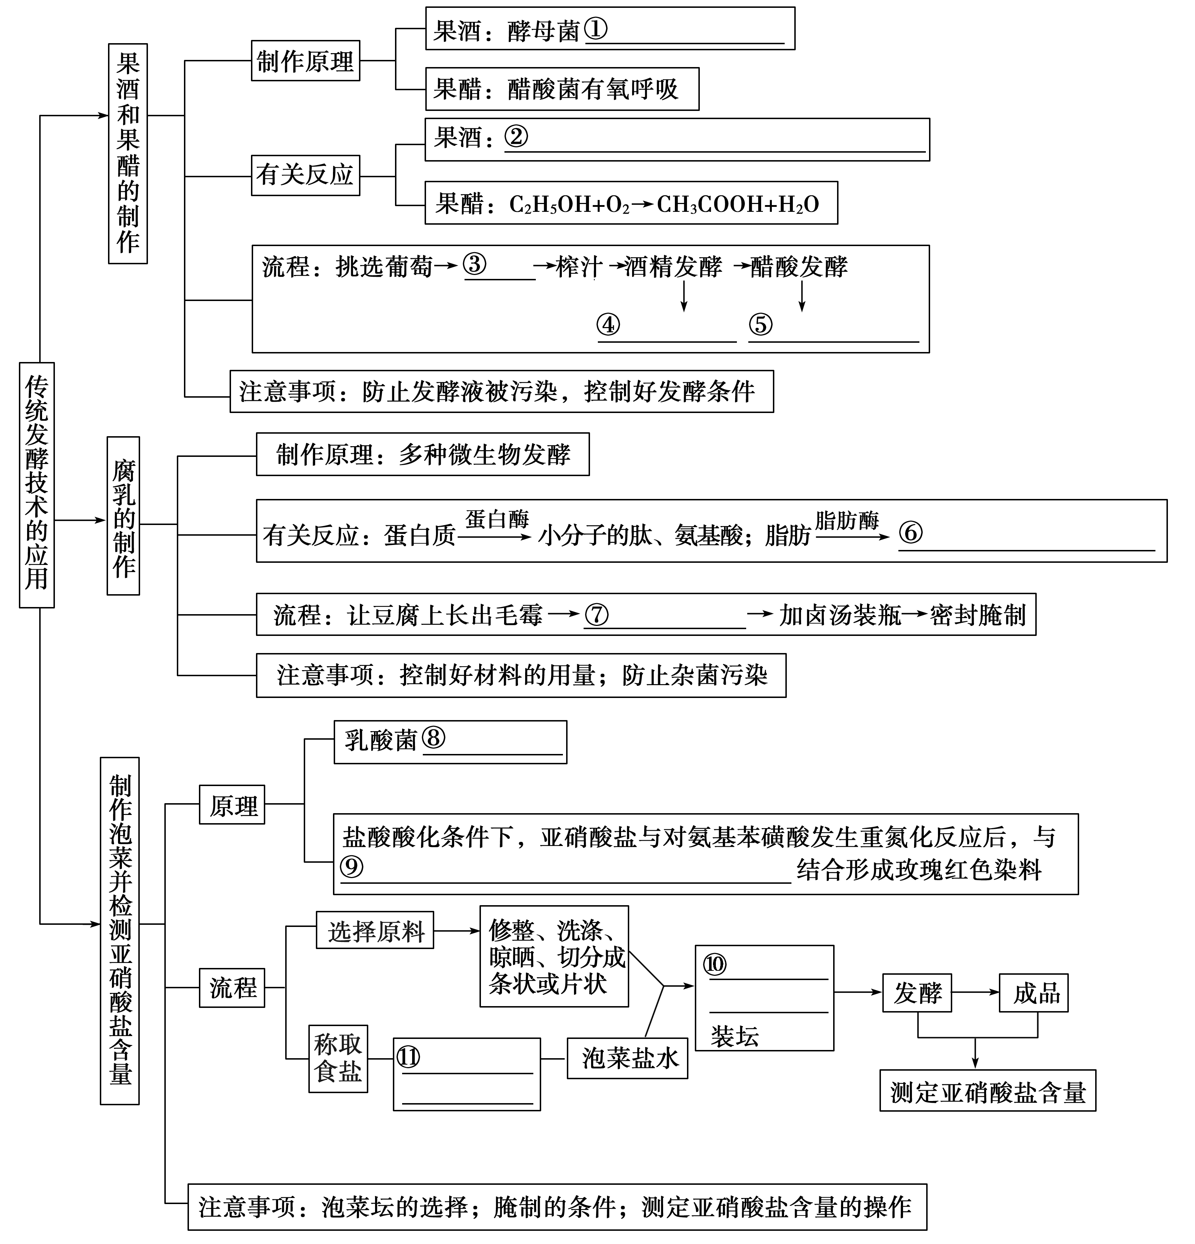
填充：①无氧呼吸 ②C₆H₁₂O₆―→2C₂H₅OH＋2CO₂ ③冲洗 ④果酒 ⑤果醋 ⑥脂肪酸、甘油 ⑦加盐腌制 ⑧无氧呼吸 ⑨N－1－萘基乙二胺盐酸盐 ⑩加入调味料 配制盐水

